3
広島県の令和５年度平均値と昭和60年度平均値との比較

- 次のレーダーチャートは、児童生徒の握力（筋力）、持久走（全身持久力）、
50m走（スピード）及びハンドボール投げ（小学生はソフトボール投げ）（巧ち性・筋パワー）について、昭和60年度の調査結果を100とした場合の令和５年度の調査結果の比率を表したものである。

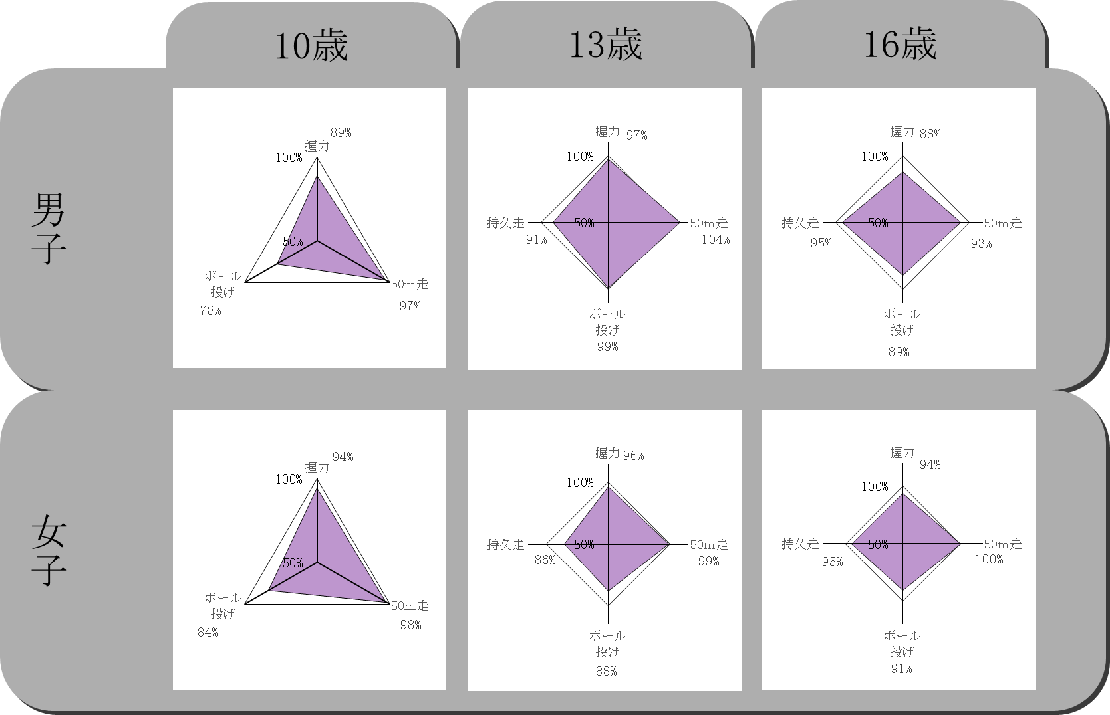
（グラフ３）

